УДК 531.55.011

ГРНТИ 27.41.19

*Королев С.А.*, д.т.н., доцент, профессор кафедры ПМиИТ

*Мансуров* *Р.Р.*, студент

ФГБОУ ВО «ИжГТУ имени М.Т. Калашникова»

**Исследование дальности стрельбы активно-реактивным снарядом**

**Аннотация:** *Повышение дальности полета снаряда является актуальной проблемой совершенствования ствольной артиллерии. Одним из способов повышения дальности стрельбы является применение реактивного двигателя в конструкции артиллерийского снаряда, так называемый активно-реактивный снаряд (АРС). Это позволяет при фиксированной мощности метательного заряда, за счет разгона снаряда на траектории существенно повысить дальность стрельбы. Разработанное в ходе исследований математическое и программное обеспечение позволяет рассчитать траекторию полета АРС, рассмотреть различные схемы реализации реактивного действия, а также оптимизировать параметры АРС с целью повышения тактико-технических параметров.*

**Ключевые слова:** внешняя баллистика, активно-реактивный снаряд, математическое моделирование, повышение дальности стрельбы.

Существует несколько различных способов увеличения дальности стрельбы артиллерийским снарядом. Одним из направлений исследований является повышение дальности стрельбы путем использования реактивного двигателя (РД) в конструкции снаряда, придающего дополнительное ускорение на траектории его движения [1].

Активно-реактивный снаряд (АРС) – представляет собой вид [артиллерийского снаряда](https://ru.wikipedia.org/wiki/%D0%A1%D0%BD%D0%B0%D1%80%D1%8F%D0%B4), в котором одновременно встречаются характеристики традиционного – активного снаряда и снаряда с реактивной тягой. Спустя определенное время после вылета снаряда из ствола орудия включается реактивный двигатель, придавая ему дополнительное ускорение. Применение АРС позволяет существенно увеличить дальность стрельбы при статичной массе орудия, а также уменьшить удельный вес орудия при заданном ограничении на дальность [2].

**Математическая модель внешней баллистики   
активно-реактивного снаряда**

Для исследования потенциала повышения дальности стрельбы была разработана математическая модель внешней баллистики активно-реактивного снаряда. Система дифференциальных уравнений движения АРС учитывает действие сил тяжести, аэродинамического сопротивления, тяги реактивного двигателя, распределение давления и температуры по высоте атмосферы, а также влияние ветра.

Траектория движения снаряда строится в стартовой системе координат , связанной с точкой расположения орудия и ориентированной по направлению стрельбы. Характеристики движения снаряда определяются в траекторной системе координат , связанной с центром масс снаряда и ориентированной по вектору скорости (рис. 1).



Рис. 1. Стартовая  и траекторная  системы координат

Система дифференциальных уравнений движения для случая активно-реактивного снаряда имеет вид [3]:

 (1)

где  – координаты центра масс снаряда: дальность, высота боковое отклонение; *V*к – скорость снаряда; θ – угол наклона траектории; ψ – угол направления; ω*x* – аксиальная угловая скорость вращения снаряда; *m* – масса снаряда; *l* – длина;  – аксиальный момент инерции;  – площадь миделева сечения; *d* – калибр; *P* – тяга реактивного двигателя;  – коэффициент деривации вращающегося снаряда.

Аэродинамические силы и моменты задаются через безразмерные коэффициенты сопротивления  и коэффициент аксиального момента . Сила тяжести определяется ускорением свободного падения *g*.

Тяга реактивного двигателя:

,

где  – единичный импульс тяги реактивного двигателя.

Выражение для скоростного напора воздуха *q* в уравнениях (1) имеет вид:

,

где *a* – скорость звука; *M* – число Маха; *R* – удельная газовая постоянная для воздуха; ,  – распределение давления и температуры воздуха по высоте, принимается в виде стандартных распределений для нормальной артиллерийской атмосферы, либо по данным метеоизмерений.

Аэродинамические коэффициенты снаряда определяются на основе численного моделирования внешнего обтекания снаряда [4] или по законам сопротивления воздуха 1943 или 1958 годов [3]. На активном участке траектории во время работы реактивного двигателя коэффициент сопротивления снаряда  снижается на 10-15% за счет снижения донного сопротивления.

Система обыкновенных дифференциальных уравнений (1) решалась численно методом Рунге-Кутты четвертого порядка. Шаг интегрирования выбирался исходя из заданной точности расчетов по правилу Рунге [5].

**Постановка задачи оптимизации параметров АРС   
с целью повышения дальности стрельбы**

Для выбора оптимальных баллистических условий стрельбы решалась задача максимизации дальности [6]:

, (2)

где  – начальная масса активно-реактивного снаряда;  – пассивная масса снаряда;  – масса заряда РД;  – начальная скорость;  – угол стрельбы;  – время старта РД;  – суммарный импульс тяги РД;  – время работы РД;  – коэффициент формы, определяющий изменение лобового сопротивления в зависимости от аэродинамической формы снаряда.

В качестве оптимизируемых параметров будем рассматривать угол стрельбы, время старта РД и коэффициент формы снаряда. Остальные параметры, такие как масса и скорость снаряда, импульс и время работы РД – являются постоянными и зависят от типа орудия, снаряда и реактивного двигателя.

Для решения задачи многомерной оптимизации применялся метод Хука – Дживса, так как он относится к прямым методам – не требует производной, и обладает высокой скоростью сходимости [7]. Блок схема алгоритма Хука – Дживса представлена на рис. 2.

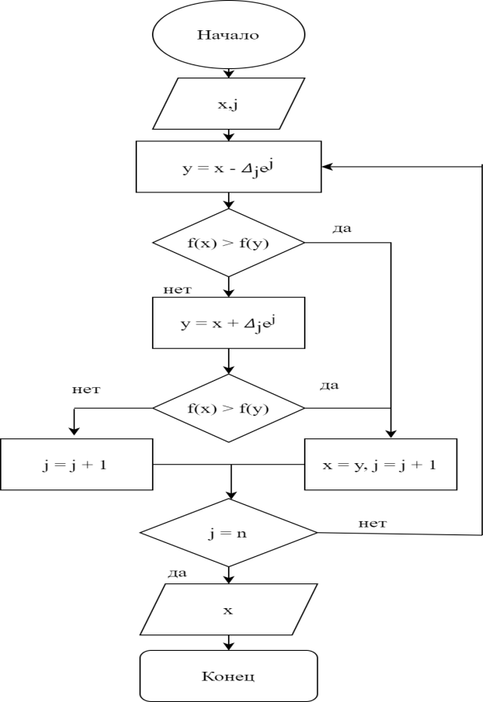

Рис. 2.Блок схема метода Хука - Дживса

**Исследование дальности стрельбы АРС**

В качестве снаряда с реактивной тягой был выбран осколочно-фугасный снаряд калибра 152 мм, оснащенный реактивным двигателем, параметры снаряда и РД представлены в таблице 1 [6].

Таблица 1. Параметры активно – реактивного снаряда

|  |  |  |  |  |  |
| --- | --- | --- | --- | --- | --- |
| *d*, мм | *m*0, кг | *m*p, кг | *I*p, кН∙с | Δ*t*p, с | *ix* |
| 152 | 51,0 | 5,0 | 12,0 | 3,0 | 1,02 |

Исследуем потенциал повышения дальности стрельбы за счет снижения аэродинамического сопротивления снаряда. Для этого определим зависимость между максимальной дальностью полёта снаряда и коэффициентом формы (рис. 3). В работе [7] показано, что для осколочно-фугасного снаряда калибра 152 мм за счет оптимизации параметров формы коэффициент сопротивления можно снизить на 10%. При этом дальность стрельбы АРС повышается на 5,5%.



Рис. 3.Влияние коэффициента формы на дальность полета снаряда

На рис. 4, 5 представлены траектории движения снаряда при различных углах стрельбы (время старта РД ) и различном времени старта реактивного двигателя (угол стрельбы θ0 = 45°).



Рис. 4. Траектории движения снаряда при различном угле стрельбы θ0 (*t*1 = 0 с)



Рис. 5.Траектории движения снаряда при различном времени *t*1 старта РД (θ0 = 45°)

Как видно из результатов, представленных на рис. 4, 5, оптимальный угол стрельбы для данного снаряда составляет θ0 = 52°. Изменение времени старта РД при фиксированном угле стрельбы (θ0 = 45°) дает прирост дальности на 12%.

На рис. 6 представлены траектории движения снаряда при комплексной оптимизации угла стрельбы и времени старта РД.



Рис. 6. Траектории движения снаряда при различных начальных параметрах:   
угол стрельбы и время старта РД

Результаты исследований показывают, что выбор оптимального угла стрельбы при старте РД в момент вылета снаряда из ствола позволяет повысить дальность на 5%, выбор оптимального времени старта РД при фиксированном угле стрельбы позволяет повысить дальность на 12%. Максимальное увеличение дальности на 26% удается достигнуть при комплексной оптимизации параметров стрельбы активно-реактивным снарядом, при этом угол стрельбы θ0 = 58°, время старта РД *t*1 = 22 c.

**Литература**

1. Способы повышения баллистической эффективности артиллерийских управляемых снарядов / В.И. Бабичев, В.В. Ветров, В.П. Елесин и др. // Известия РАРАН. 2010. Вып. 3(65). С. 3-9.
2. Баллистика ствольных систем / Бурлов В.В. и др. / РАРАН. Под ред. Лысенко Л.Н. и Липанова А.М. М.: Машиностроение, 2006. 461 с.
3. Дмитриевский А.А., Лысенко Л.Н. Внешняя баллистика. М.: Машиностроение, 2005. 608 с.
4. Липанов А.М., Русяк И.Г., Королев С.А., Карсканов С.А. Численное решение задачи обтекания для определения аэродинамических коэффициентов метаемых тел // Инженерно-физический журнал. 2019. Т. 92. № 2. С 496-504.
5. Бахвалов Н.С., Жидков Н.П., Кобельков Г.М. Численные методы. М.: Лаборатория Базовых Знаний, 2001. 630 с.
6. Королев С.А., Липанов А.М., Русяк И.Г. Исследование путей повышения дальности стрельбы ствольной артиллерии // Вестник Ижевского гос. техн. ун-та им. М.Т. Калашникова. 2018. №3. Т. 21. С. 185-191.
7. Аттетков А.В., Галкин С.В., Зарубин В.С. Методы оптимизации / Под ред. B.C. Зарубина, А. П. Крищенко. 2-е изд. М.: МГТУ им. Н. Э. Баумана, 2003. 440 с.
8. Lipanov A.M., Korolev S.A., Rusyak I.G. Optimization of aerodynamic form of projectile for solving the problem of shooting range increasing // XXV Conference on High-Energy Processes in Condensed Matter (HEPCM 2017). AIP. Conf. Proc. 1893. AIP Publishing, 2017. P. 030085. DOI: 10.1063/1.5007543.